Министерство науки и высшего образования Российской Федерации

Федеральное государственное бюджетное

образовательное учреждение высшего образования

**ИВАНОВСКИЙ ГОСУДАРСТВЕННЫЙ ХИМИКО-ТЕХНОЛОГИЧЕСКИЙ УНИВЕРСИТЕТ**

**Факультет техники, управления и цифровой инфраструктуры**

**Кафедра информационных технологий и цифровой экономики**

**КУРСОВОЙ ПРОЕКТ**

**ПО ДИСЦИПЛИНЕ**

**УПРАВЛЕНИЕ ДАННЫМИ**

**Тема:** Разработка базы данных MS SQL

и приложения средствами Visual Studio.

Вариант №12

**Выполнил студент: Ибрагимова Кристина Владимировна курс/гр. 3/147**

ФИО

**Проверил: Куваев Александр Евгеньевич**

Иваново 2020

Министерство науки и высшего образования Российской Федерации

Федеральное государственное бюджетное

образовательное учреждение высшего образования

**ИВАНОВСКИЙ ГОСУДАРСТВЕННЫЙ ХИМИКО-ТЕХНОЛОГИЧЕСКИЙ УНИВЕРСИТЕТ**

**Факультет** ТУиЦИ

**Кафедра** ИТиЦЭ

**Направление** 09.03.02 Информационные системы и технологии

**Профиль** Информационные системы и технологии

**Дисциплина** Управление данными

**ЗАДАНИЕ НА КУРСОВОЙ ПРОЕКТ**

**Студенту** Ибрагимовой Кристине Владимировне курс/гр. **3/147**

(фамилия, имя, отчество - полностью)

**Тема:** Разработка базы данных MS SQL и приложения средствами Visual Studio. Вариант №12

Исходные данные: *законодательные и подзаконные нормативные акты; энциклопедическая и справочная литература; статистические и аналитические материалы; монографии; данные профессиональных периодических изданий; интернет-ресурсы; самостоятельно собранные первичные материалы.*

Содержание работы:

Введение: *цель и задачи работы; предмет и объект исследования; обоснование структуры работы.*

Теоретическая часть должна содержать: *системный анализ предметной области, инфологическую модель БД, список запросов, которые должны быть реализованы в БД, список требований к приложению*

В практической части необходимо: *сгенерировать БД, реализовать SQL-запросы, разработать программное приложение к БД.*

Заключение*: основные выводы по проекту, обобщение основных предложений и рекомендаций.*

Руководитель работы:  *Куваев А.Е.*

**Календарный план-график**

|  |  |  |  |
| --- | --- | --- | --- |
| № п/п | Наименование этапов выполнения курсовой работы | Срок выполнения этапов | Примечание |
| 1 | Исследование предметной области и составление логической модели БД | 17.02.20 – 17.03.20 |  |
| 2 | Создание физической модели БД | 18.03.20 – 31.03.20 |  |
| 3 | Генерация БД средствами MS SQL и реализация SQL-запросов | 01.04.20 – 14.04.20 |  |
| 4 | Разработка приложения средствами Visual Studio | 15.04.20 – 12.05.20 |  |
| 5 | Оформление пояснительной записки | 13.05.20 – 17.05.20 |  |
| 6 | Защита курсового проекта | 18.05.20 - 23.05.20 |  |

Дата выдачи задания 17.02.2020

Дата представления законченной работы 23.05.2020

Руководитель ____________________ Куваев А.Е.

(Подпись /Ф.И.О.)

Студент 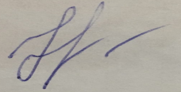 Ибрагимова К.В.

(Подпись /Ф.И.О.)

СОДЕРЖАНИЕ

ВВЕДЕНИЕ 5

1 СИСТЕМНЫЙ АНАЛИЗ 7

1.1 Описание предметной области 7

1.2 Логическая модель «Как есть» 8

1.3 Логическая модель «Как должно быть» 8

1.4 Список запросов, которые должны быть реализованы в БД 9

2 ПРОЕКТИРОВАНИЕ БАЗЫ ДАННЫХ 11

3. ПРОЕКТИРОВАНИЕ ПРИЛОЖЕНИЯ 25

3.1 Таблица «Виды работ» 27

3.2 Таблица «Работники» 28

3.3 Таблица «Итоговые выплаты» 29

3.4 Таблица «Работы» 29

3.5 Таблица «Работники и работы» 30

3.6 Поиск записей 30

3.7 Экспорт таблицы Excel 33

ЗАКЛЮЧЕНИЕ 34

СПИСОК ИСПОЛЬЗУЕМЫХ ИСТОЧНИКОВ 35

ПРИЛОЖЕНИЕ А. СКРИПТ БАЗЫ ДАННЫХ 36

ПРИЛОЖЕНИЕ Б. ПЕРЕЧЕНЬ ФАЙЛОВ 57

# ВВЕДЕНИЕ

Под базой данных понимается организованная структура, предназначенная для хранения информации, форма представления и организации совокупности данных, систематизированная таким способом, чтобы эти данные могли быть найдены и обработаны с помощью ЭВМ.

Система управления базой данных - это совокупность языковых и программных средств, предназначенных для создания, ведения и коллективного использования БД.

Проектирование БД представляет собой процесс отображения предметной области во внутреннюю модель данных. В процессе проектирования разрабатывается модели разных уровней архитектуры БД, проверяется возможность отображения объектов одной модели объектами другой модели.

При проектировании базы данных решаются две основных проблемы:

* Каким образом отобразить объекты предметной области в абстрактные объекты модели данных, чтобы это отображение не противоречило семантике предметной области, и было по возможности лучшим.
* Как обеспечить эффективность выполнения запросов к базе данных, т.е. каким образом, имея в виду особенности конкретной СУБД, расположить данные во внешней памяти, создание каких дополнительных структур (например, индексов) потребовать и т.д.?

Данная пояснительная записка описывает процесс создание базы данных, организации логики базы данных, создания приложения, работающего с этой базой данных.

В первый этап разработки входит ознакомление с исходным заданием, построение инфологических моделей «как есть» и «как должно быть». Также в этот этап входит составление модели данных в нотации IDEF1x, составления вопросов и требований того, что должна делать система.

Во второй этап разработки входит описание процесса разработки физической модели базы данных SQL, создание представлений, хранимых процедур, наполнения базы данных и выполнения запросов.

В третий этап разработки входит описание работы разработанного приложения для работы с базой данных, - работа с таблицами, добавление, удаление и редактирование записей таблиц, поиск записей в базе данных и отчетность.

ОСНОВНАЯ ЧАСТЬ

# 1 СИСТЕМНЫЙ АНАЛИЗ

ЗАДАНИЕ «РАСПРЕДЕЛЕНИЕ ДОПОЛНИТЕЛЬНЫХ ОБЯЗАННОСТЕЙ»

## 1.1 Описание предметной области

Вы работаете в коммерческой компании и занимаетесь распределением дополнительных обязанностей. Вашей задачей является отслеживание хода их выполнения. Компания имеет штат сотрудников, каждый из которых получает определенный оклад. Время от времени возникает потребность в выполнении некоторой дополнительной работы, не входящей в круг основных должностных обязанностей сотрудников. Для наведения порядка в этой сфере деятельности вы проклассифицировали все виды дополнительных работ, определив сумму оплаты по факту их выполнения. При возникновении дополнительной работы определенного вида вы назначаете ответственного, фиксируя дату начала. По факту окончания вы фиксируете дату и выплачиваете дополнительную сумму к зарплате с учетом вашей классификации.

Таблицы:

Сотрудники (Код работника, Фамилия, Имя, Отчество, Оклад, Зарплата).

Виды работ (Код вида, Описание, Оплата за работу).

Работы (Код работы, Код вида, Код работника, Дата начала, Дата окончания ).

Развитие постановки задачи:

Теперь ситуация изменилась. Несложный анализ показал, что нужно не просто подразделять станки по видам, а иметь информацию о том, сколько раз ремонтировался тот или иной конкретный станок.

Внести в структуру таблиц изменения, учитывающие эти факты, и изменить существующие запросы. Добавить новые запросы.

В этапе системного анализа проводится осмысление поставленной задачи. Далее необходимо составить инфологические модели

## 1.2 Логическая модель «Как есть»

Сотрудники (Код работника, Фамилия, Имя, Отчество, Оклад, Зарплата).

Виды работ (Код вида, Описание, Оплата за работу).

Работы (Код работы, Код вида, Код работника, Дата начала, Дата окончания ).

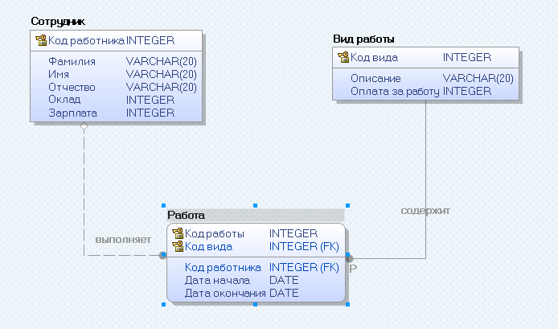

Рисунок 1.1 – Построение модели в нотации IDEF1x

Исходя из анализа можно сделать вывод, что:

* Появляется новая сущность «Зарплата»;

## 1.3 Логическая модель «Как должно быть»

Теперь ситуация изменилась. Выяснилось, что некоторые из дополнительных работ являются достаточно трудоемкими и, в то же время, срочными, что требует привлечения к их выполнению нескольких сотрудников. Также оказалось, что длительность работ в каждом конкретном случае различна. Соответственно, нужно заранее планировать длительность работы и количество сотрудников, занятых ее выполнением.

Построение модели в нотации IDEF1x выполнено в программе Erwin Data Modeler 2018 R1.

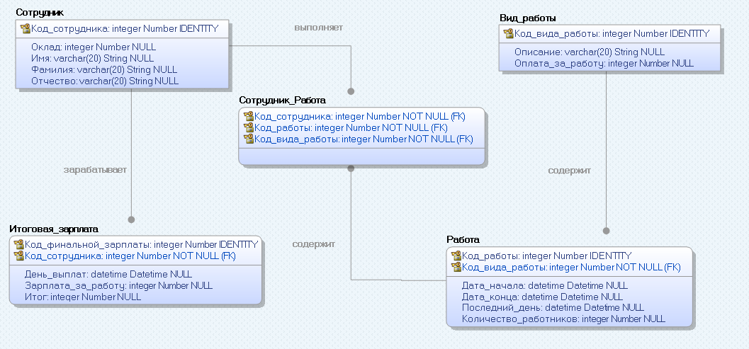

Рисунок 1.2 – Построение модели в нотации IDEF1x

## 1.4 Список запросов, которые должны быть реализованы в БД

1. Вывести список самых срочных работ.
2. Сколько в базе данных работ, которые были выполнены в тот же день, когда начались.
3. Вывести список всех сотрудников компании и их зарплат.
4. Вывести список уже начатых, но еще не выполненных работ.
5. Сколько в компании сотрудников с одинаковыми именами.
6. Вывести список самых трудных (максимальное количество необходимых сотрудников) работ.
7. Вывести список выполненных работ.
8. Вывести список всех видов работ, отсортировать по оплате за работу.
9. Вывести список сотрудников, занятых одной какой-либо работой.
10. Вывести список работ, которые выполнялись дольше всего.
11. Вывести список работ, выполненных в 2019 году.
12. Вывести список сотрудников, у которых оплата за доп. работу оказалась больше оклада.
13. Вывести список работ, выполненных одним сотрудником.
14. Вывести список сотрудников, которые не выполнили свою работу вовремя.
15. Вывести список работ, которые были сданы позже положенного срока.
16. Вывести список однотипных работ.

1.5 Набор требований, которым должно отвечать разрабатываемое приложение

* Обеспечить ведение списка работников.
* Обеспечить ведение списка видов работ.
* Обеспечить возможность начислить зарплату за определенный период всем сотрудникам.
* Обеспечить ведение списка работ.
* Обеспечить возможность выгрузки данных в электронную таблицу Excel.

# 2 ПРОЕКТИРОВАНИЕ БАЗЫ ДАННЫХ

Основная задача данного этапа заключается в преобразовании инфологической модели в физическую модель базы данных, преобразовании ее в схему базы данных для MS SQL Server 2008, используя Transact-SQL, проверки корректности сделанных преобразований и соответствию исходных требований, а также проектированию приложения к базам данных.

Физическая модель представлена на рисунке 2.1.

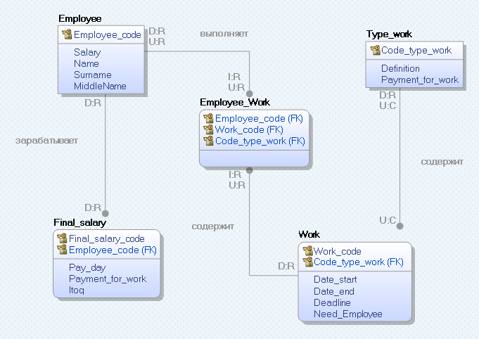

Рисунок 2.1 – Физическая модель

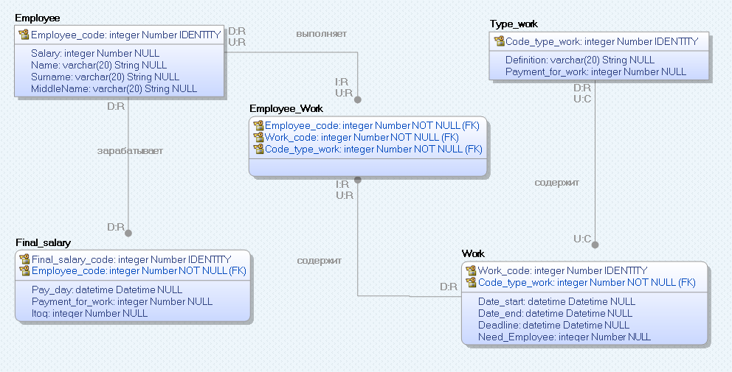

Рисунок 2.2 – Физическая модель со всеми типами данных

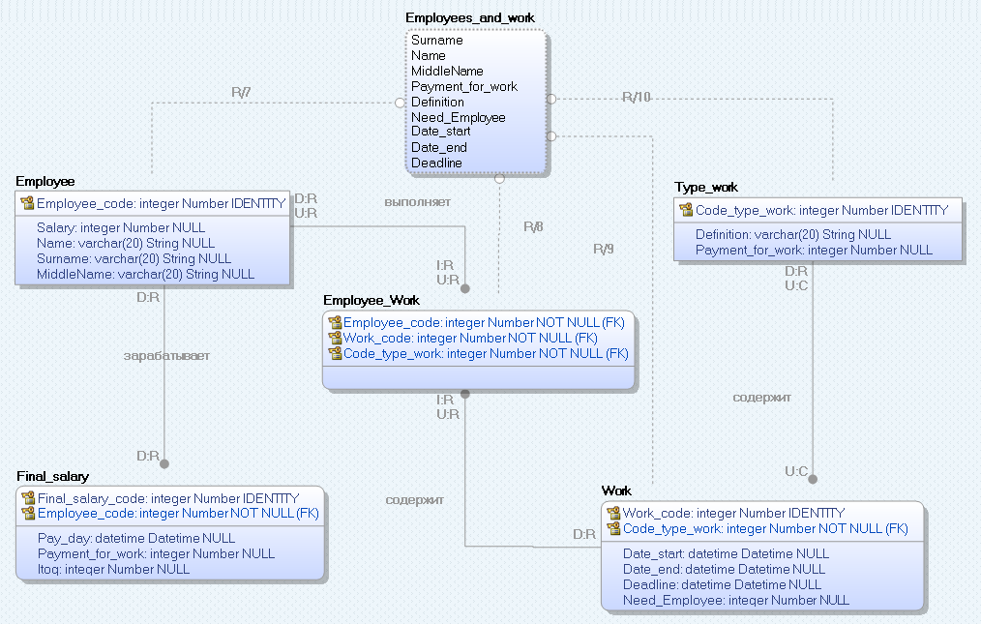

Рисунок 2.3 – Представление Employees_and_work

Далее переносим модель в базу данных SQL с помощью Forward Engineering и заполним ее.

Затем представлены таблицы базы данных и запросы по заполнению таблиц.

Запрос SQL на добавление записи в таблицу Employee

INSERT INTO Employee(Salary, Surname, Name, MiddleName) values('оплата', 'фамилия', 'имя', 'отчество')

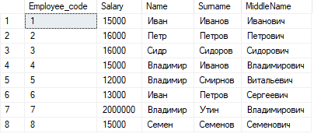

Рисунок 2.4 – Таблица Employee

Запрос SQL на добавление записи в таблицу Type_work:

INSERT INTO Type_work(Definition, Payment_for_work) values('описание работы', 'оплата')

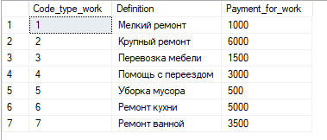

Рисунок 2.5 – Таблица Type_work

Таблица Final_salary заполнилась автоматически:

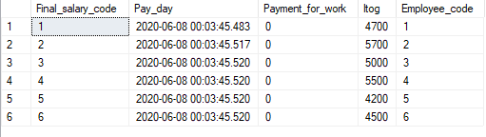

Рисунок 2.6 – Таблица Final_salary

Запрос SQL на добавление записи в таблицу work

INSERT INTO Work(Date_start,Date_end, Deadline, Need_Employee, Code_type_work)

values('дата начала', 'дата окончания', 'крайний срок', 'количество людей', 'код работы')

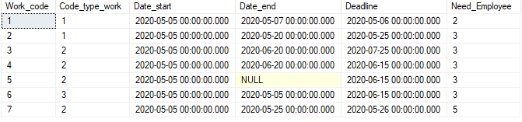

Рисунок 2.7 – Таблица Work

Запрос SQL на добавление записи в таблицу Employee_work

INSERT INTO Employee_Work(Work_code, Employee_code, Code_type_work) values('код работы','код работника','код типа работы')

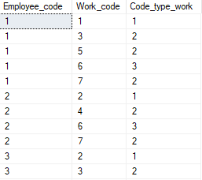

Рисунок 2.8 – Таблица Employee_Work

Далее проверяем работу представления.

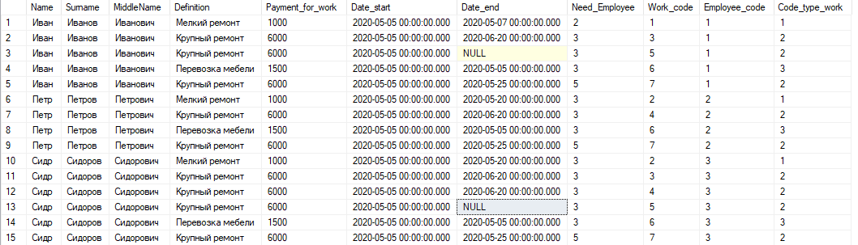

Рисунок 2.9 – Вывод представления Employee_and_Work

Создадим ограничение для таблицы Final_salary. Нам нужно чтобы нельзя было добавить запись с зарплатой за работу не меньше нуля и итоговой зарплаты не меньше нуля.

Создание ограничения:

ALTER TABLE Final_salary

ADD CONSTRAINT check_not_negative CHECK (Payment_for_work >= 0 AND Itog >= 0)

Проверка ограничения:

INSERT INTO Deal (DateOfDeal,Commission,PositionID,SeekerID)

VALUES ('01.01.2023',1,1,1)

Далее создаем хранимую процедуру SetSetItogSalary, которая создает нового работодателя и вакансию от него, запрос на создание процедуры представлен ниже.

Create procedure SetSetItogSalary (@date_start DateTime, @date_end DateTime)

as

begin

declare @a int = 1;

While @a <= (select max(Employee_code) from employee)

begin

begin

insert into Final_salary (Employee_code,Pay_day,Itog)

values (@a, @date_end, (select salary from Employee where Employee_code = @a))

end;

set @a = @a + 1

end;

Declare @b int = 1

while @b <= (select MAX(Final_salary_code) from Final_salary)

begin

begin

declare @c int = (select sum(eaw.Payment_for_work)

from Employees_and_work eaw join Final_salary fs on eaw.Employee_code = fs.Employee_code

where fs.Final_salary_code = @b and eaw.Date_end is not null and (Eaw.Date_start >= @date_start) and (Eaw.Date_end <= @date_end))

if @c is null

set @c = 0;

end;

begin

update Final_salary

set Payment_for_work = @c

where Pay_day = @date_end and Final_salary.Final_salary_code = @b

update Final_salary

set Itog = ((select Employee.Salary from employee, Final_salary where employee.Employee_code = Final_salary.Employee_code and Final_salary.Final_salary_code = @b) + Final_salary.Payment_for_work)

where Pay_day = @date_end and Final_salary.Final_salary_code = @b

end;

set @b = @b + 1

end;

end;

Далее создадим триггер sign_on_bonus. Был написан триггер Базы данных для первоначального заполнения таблицы Final_salary(в ней формируется итоговая зарплата сотрудника за месяц). В нашей организации при приеме человека на работу, ему выплачиваются подъемные в размере 35% от его зарплаты(Salary).

Запрос на создание триггера:

Create trigger sign_on_bonus

on Employee after insert

as

Insert into Final_salary

(

Payment_for_work,

Pay_day,

Final_salary.Itog,

Employee_code

)

values

(

0,

GETDATE(),

(select (Salary*0.35) from inserted),

(select Employee_code from inserted)

)

После проверки выполним запросы, которые были даны ранее (1 этап: Системный анализ):

1. Вывести список самых срочных работ.

SELECT Date_start, Date_end, Deadline, tw.Definition

FROM Work w Join

Type_work tw on tw.Code_type_work = w.Code_type_work

order by Deadline

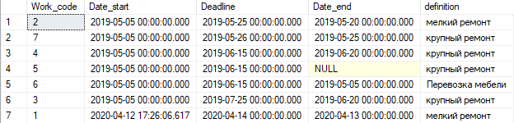  
Рисунок 2.10 Результаты выполнения запроса.

1. Сколько в базе данных работ, которые были выполнены в тот же день, когда начались.

SELECT COUNT(*) AS Count

FROM Work

WHERE Date_start = Date_end



Рисунок 2.11 Результаты выполнения запроса.

1. Вывести список всех сотрудников компании и их зарплат.

SELECT Name, Surname, Salary FROM Employee 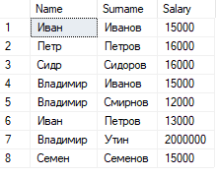

Рисунок 2.12 Результаты выполнения запроса.

1. Вывести список уже начатых, но еще не выполненных работ.

SELECT tw.Definition, Date_start, Date_end, Deadline

FROM Work w Join

Type_work tw ON tw.Code_type_work = w.Code_type_work

WHERE Date_start is not null and Date_end is null



Рисунок 2.13 Результаты выполнения запроса.

1. Сколько в компании сотрудников с одинаковыми именами.

SELECT Count(name) AS Count, Name

FROM Employee

GROUP BY Name

HAVING count(*)>1;

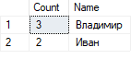

Рисунок 2.14 Результаты выполнения запроса.

1. Вывести список самых трудных (максимальное количество необходимых сотрудников) работ.

SELECT top 3 *

FROM Work

ORDER BY (Need_Employee) desc

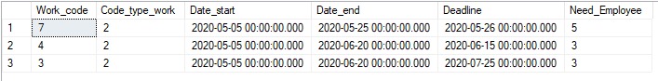

Рисунок 2.15 Результаты выполнения запроса.

1. Вывести список выполненных работ.

SELECT Date_start, Date_end, Deadline, tw.Definition

FROM Work w JOIN

Type_work tw on tw.Code_type_work = w.Code_type_work

WHERE Date_end is not null

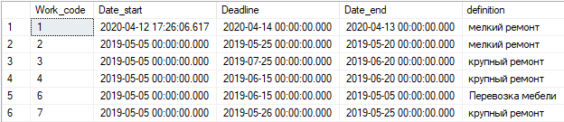

Рисунок 2.16 Результаты выполнения запроса.

1. Вывести список всех видов работ, отсортировать по оплате за работу.

SELECT *

FROM Type_work

ORDER BY (Payment_for_work)

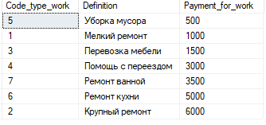

Рисунок 2.17 Результаты выполнения запроса.

1. Вывести список сотрудников, занятых больше чем одной работой.

SELECT distinct Employee_code,Name

FROM Employees_and_work

GROUP BY Employee_code,Name

Having Count(Work_code)>1

ORDER BY Employee_code

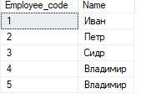

Рисунок 2.18 Результаты выполнения запроса.

1. Вывести список работ, которые выполнялись дольше всего.

SELECT top 3 tw.Definition, Date_start, Date_end, Deadline

FROM Work w Join

Type_work tw ON tw.Code_type_work = w.Code_type_work

WHERE Date_end is not null

ORDER BY DATEDIFF(second, Date_start, Date_end) desc

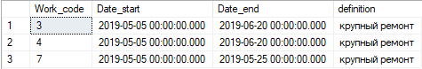

Рисунок 2.19 Результаты выполнения запроса.

1. Вывести список работ, выполненных в 2019 году.

SELECT tw.Definition, Date_start, Date_end, Deadline

FROM Work w Join

Type_work tw ON tw.Code_type_work = w.Code_type_work

WHERE Date_start>='01.01.2020' AND Date_end<='31.12.2020'

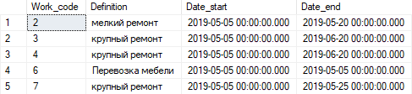

Рисунок 2.20 Результаты выполнения запроса.

1. Вывести список сотрудников, у которых оплата за доп. работу оказалась больше оклада.

SELECT Final_salary_code, E.Employee_code, E.Name, E.Surname, Payment_for_work, Salary

FROM Final_salary fs, Employee E

WHERE fs.Employee_code = E.Employee_code and Payment_for_work > e.Salary



Рисунок 2.21 Результаты выполнения запроса.

Данный запрос выводит пустую таблицу, потому что никто из работников не получил за доп. работу больше, чем его собственный оклад. Следующий запрос выведет всех сотрудников с их окладами и зарплатой за доп. работу.

SELECT Final_salary_code, E.Employee_code, E.Name, E.Surname, Payment_for_work, Salary

FROM Final_salary fs, Employee E

WHERE fs.Employee_code = E.Employee_code

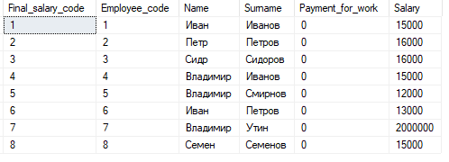

Рисунок 2.22 Результаты выполнения запроса.

1. Вывести список работ, выполненных одним сотрудником.

SELECT distinct Work_code,Count(Employee_code) Number_of_Employee

FROM Employees_and_work

WHERE Date_end is not null

GROUP BY Work_code

HAVING Count(Employee_code) = 1



Рисунок 2.23 Результаты выполнения запроса.

1. Вывести список сотрудников, которые не выполнили свою работу вовремя.

SELECT Distinct EW.Employee_code, EW.Name, Ew.Surname, EW.Work_code, EW.Definition

FROM Work W join Employees_and_work EW on W.Work_code = EW.Work_code

WHERE W.Date_end > W.Deadline or (GETDATE() > W.deadline and W.Date_end is null)

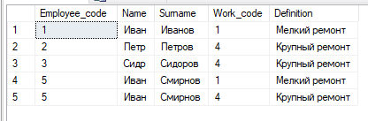

Рисунок 2.24 Результаты выполнения запроса.

1. Вывести список работ, которые были сданы позже положенного срока.

SELECT tw.Definition, Date_start, Date_end, Deadline

FROM Work w Join

Type_work tw ON tw.Code_type_work = w.Code_type_work

WHERE Date_end > Deadline or (GETDATE() > deadline and Date_end is null)



Рисунок 2.25 Результаты выполнения запроса.

1. Вывести список однотипных работ. Сгруппируем работы по типу и отсортируем. Получим список типов работ и список самих работ

SELECT Distinct TW.Code_type_work, Definition, W.Work_code

FROM Type_work TW, Work W

WHERE TW.Code_type_work = W.Code_type_work

GROUP BY Definition, TW.Code_type_work, W.Work_code

ORDER BY TW.Code_type_work

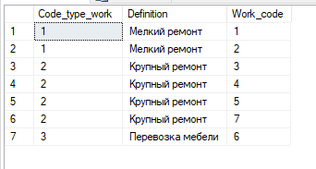

Рисунок 2.26 Результаты выполнения запроса.

# 3. ПРОЕКТИРОВАНИЕ ПРИЛОЖЕНИЯ

На данном этапе мы проектируем приложение для быстрой работы с базой данных.

Нажимая кнопки в левой части приложения, можно переключаться между таблицами.

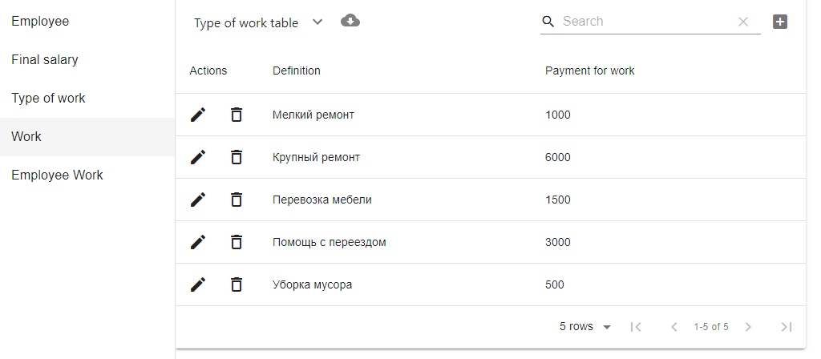

Рисунок 3.1 – Таблица «Типы работ»

Окно подключения к базе данных, которое нужно вызывать лишь при запуске приложения на компьютере, т. к. система автоматически подключается к базе, если запуск приложения на этом компьютере уже был. Система проверит текущие настройки подключения к базе данных и, если обнаружит проблемы, сообщит о них пользователю и предложит выполнить настройку подключения к базе данных, вызвав окно подключения.

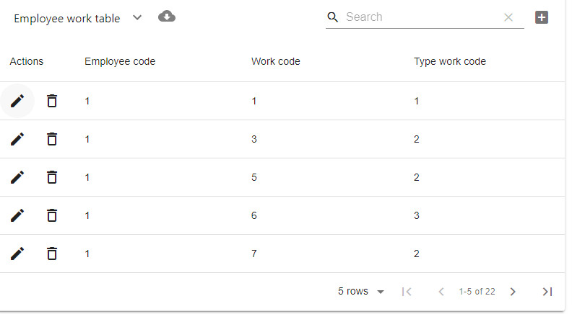

Рисунок 3.2 – Таблица «Работники и работы»

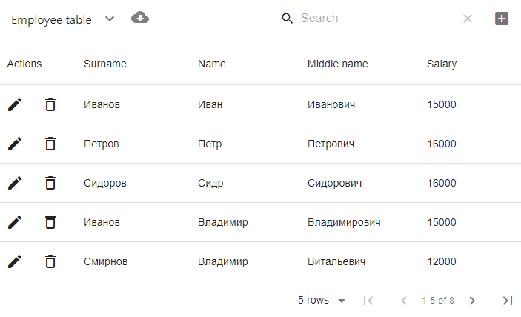

Рисунок 3.3 – Таблица «Работники»

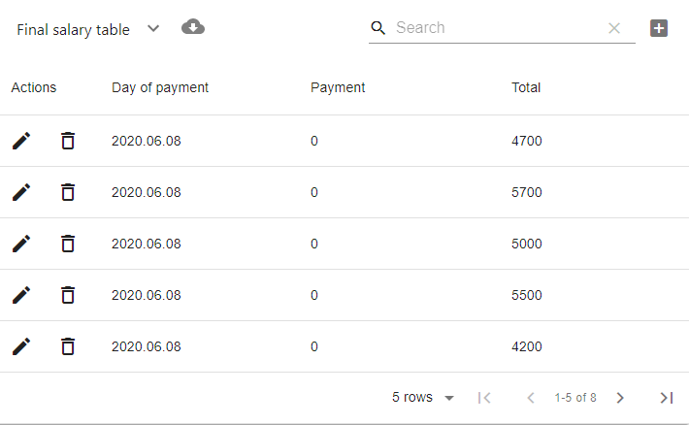

Рисунок 3.4 – Таблица «Итоговые выплаты»

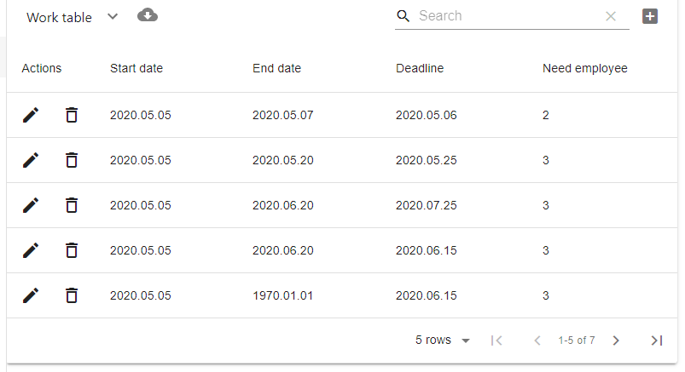

Рисунок 3.5 – Таблица «Работы»

Далее рассмотрим подробнее вид окон и работу с разными таблицами:

## 3.1 Таблица «Виды работ»

Кнопка «+» в правом верхнем углу добавляет новую запись в таблицу (Рисунок 3.6).



Рисунок 3.6 – Добавление типа работы

Кнопка в виде «Карандаша» загружает в форму «Типы работы» данные строки, чтобы ее изменить (Рисунок 3.7).

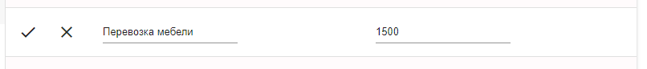

Рисунок 3.7 – Изменение типа работы

Кнопка в виде «Корзина» удаляет выбранную запись из таблицы (Рисунок 3.8).



Рисунок 3.8 – Удаление типа работы

## 3.2 Таблица «Работники»

Кнопка «+» в правом верхнем углу добавляет новую запись в таблицу (Рисунок 3.9).

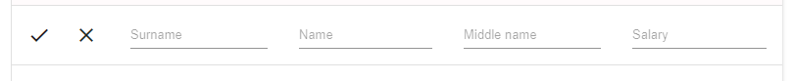

Рисунок 3.9 – Добавление работника

Кнопка в виде «Карандаша» загружает в форму «Работники» данные строки, чтобы ее изменить (Рисунок 3.10).



Рисунок 3.10 – Изменение работника

Кнопка в виде «Корзина» удаляет выбранную запись из таблицы (Рисунок 3.11).



Рисунок 3.11 – Удаление работника

## 3.3 Таблица «Итоговые выплаты»

Кнопка «+» в правом верхнем углу добавляет новую запись в таблицу (Рисунок 3.12).



Рисунок 3.12 – Добавление итоговых выплат

Кнопка в виде «Карандаша» загружает в форму «Итоговых выплат» данные строки, чтобы ее изменить (Рисунок 3.13).



Рисунок 3.13 – Изменение итоговых выплат

Кнопка в виде «Корзины» удаляет выбранную запись из таблицы (Рисунок 3.14).



Рисунок 3.14 – Удаление итоговых выплат

## 3.4 Таблица «Работы»

Кнопка «+» в правом верхнем углу добавляет новую запись в таблицу (Рисунок 3.15).

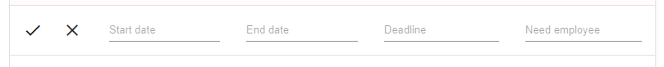

Рисунок 3.15 – Добавление работы

Кнопка в виде «Карандаша» загружает в форму «Работы» данные строки, чтобы ее изменить (Рисунок 3.16).

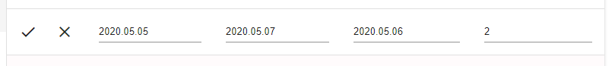

Рисунок 3.16 – Изменение работы

Кнопка в виде «Корзины» удаляет выбранную запись из таблицы (Рисунок 3.17).



Рисунок 3.17 – Удаление работы

## 3.5 Таблица «Работники и работы»

Кнопка «+» в правом верхнем углу добавляет новую запись в таблицу (Рисунок 3.18).



Рисунок 3.18 – Добавление

Кнопка в виде «Карандаша» загружает в форму «Работники и работы» данные строки, чтобы ее изменить (Рисунок 3.19).

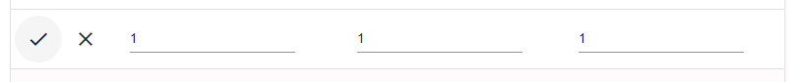

Рисунок 3.19 – Изменение

Кнопка в виде «Корзины» удаляет выбранную запись из таблицы (Рисунок 3.20).



Рисунок 3.20 – Удаление

## 3.6 Поиск записей

Для поиска записей в базе данных, необходимо выбрать нужную таблицу, затем при заполнении строки поиска записи, будут отображаться результаты поиска.



Рисунок 3.21 – Окно поиска

Для поиска записей в базе данных, также можно использовать фильтрацию, для этого необходимо сначала выбрать нужную таблицу, затем нажать на кнопку в виде “стрелки вниз”.

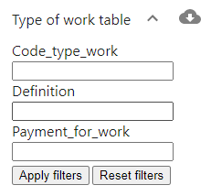

Рисунок 3.22 – Фильтры для типов работ

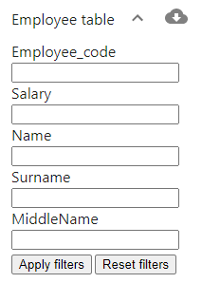

Рисунок 3.23 – Фильтры для работников

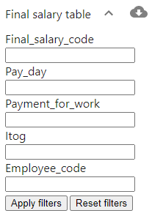

Рисунок 3.24 – Фильтры для итоговых выплат

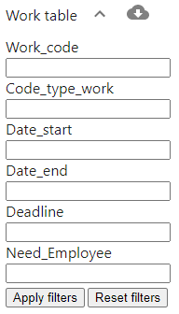

Рисунок 3.25 – Окно фильтров работ

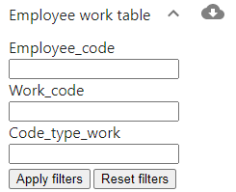

Рисунок 3.26 – Окно фильтров для таблицы работников и работ.

Рассмотрим пример использования фильтра. Найдем всех, у кого зарплата выше 15000 у.е. и имя ‘Владимир’ (Рисунок 3.27 и Рисунок 3.28).

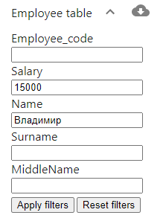

Рисунок 3.27 – Поиск работников с именем Владимир и зарплатой выше 15000

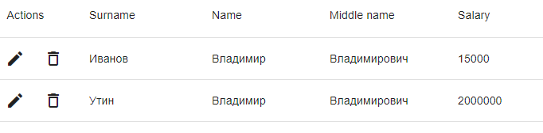

Рисунок 3.28 – Результат фильтрации

## 3.7 Экспорт таблицы Excel

Для выгрузки таблицы Excel необходимо сначала выбрать таблицу для сохранения, затем нажать на кнопку в виде ‘облака’, после этого сразу загрузиться, и откроется файл excel с нужной таблицей (Рисунок 3.30).

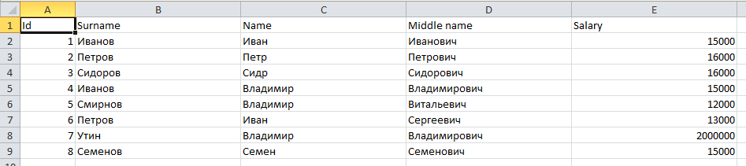

Рисунок 3.29 – Результат экспорта в Microsoft Excel

# ЗАКЛЮЧЕНИЕ

В ходе выполнения курсового проекта по заданию «Распределение дополнительных обязанностей» были выполнены анализ поставленной задачи, создания физической модели.

На основе физической модели была создана реляционная база данных, в которой дополнительно были созданы триггеры, ограничения, хранимые процедуры для корректной работы базы данных.

Помимо этого, было спроектировано приложение для работы с данной базой данных. В этом приложении были реализованы функции просмотра, добавления, изменения и удаления записей базы данных, поиска записей, фильтрация для записей и экспорт таблиц

# СПИСОК ИСПОЛЬЗУЕМЫХ ИСТОЧНИКОВ

1. Требования к оформлению квалификационных работ: метод. указания для студентов по направлению 230200 «Информационные системы» / Сост.: А. П. Власов, Н.А. Марчук: Иван. гос. хим.-технол. ун-т. – Иваново, 2010, 35 с.
2. Проектирование баз данных: лабораторный практикум / Э.Г. Галиаскаров, А.Ю. Крылов; Иван. гос. хим.-технол. ун-т.- Иваново, 2012.- 96 с.
3. Разработка приложений баз данных: лабораторный практикум / Э.Г. Галиаскаров и др.; Иван. гос. хим.-технол. ун-т. – Иваново, 2015. – 112 с.
4. Сайт обмена знаниями и решения проблем StackOverflow [Электронный ресурс] URL <https://stackoverflow.com/> (дата обращения 15.04.2020)
5. Упражнения по SQL [Электронный ресурс] URL <http://sql-ex.ru/> (дата обращения 15.04.2020)
6. Татьяна Карпова, курс «Базы данных: модели, разработка, реализация» Сайт «НОУ ИНТУИТ» [Электронный ресурс] URL <https://www.intuit.ru/studies/courses/1001/297/info> (дата обращения 01.04.2020)
7. Сайт с документацией по react, React [Электронный ресурс] URL <https://ru.reactjs.org/> (дата обращения 15.04.20)

# ПРИЛОЖЕНИЕ А. СКРИПТ БАЗЫ ДАННЫХ

CREATE TABLE [Employee]

(

[Employee_code] integer NOT NULL IDENTITY ( 1,1 ) ,

[Salary] integer NULL ,

[Name] varchar(20) NULL ,

[Surname] varchar(20) NULL ,

[MiddleName] varchar(20) NULL

)

CREATE TABLE [Employee_Work]

(

[Employee_code] integer NOT NULL ,

[Work_code] integer NOT NULL ,

[Code_type_work] integer NOT NULL

)

CREATE TABLE [Final_salary]

(

[Final_salary_code] integer NOT NULL IDENTITY ( 1,1 ) ,

[Pay_day] datetime NULL ,

[Payment_for_work] integer NULL ,

[Itog] integer NULL ,

[Employee_code] integer NOT NULL

)

CREATE TABLE [Type_work]

(

[Code_type_work] integer NOT NULL IDENTITY ( 1,1 ) ,

[Definition] varchar(20) NULL ,

[Payment_for_work] integer NULL

)

CREATE TABLE [Work]

(

[Work_code] integer NOT NULL IDENTITY ( 1,1 ) ,

[Code_type_work] integer NOT NULL ,

[Date_start] datetime NULL ,

[Date_end] datetime NULL ,

[Deadline] datetime NULL ,

[Need_Employee] integer NULL

)

create view Employees_and_work

as

select

E.Name, E.Surname, E.MiddleName,

TW.Definition, TW.Payment_for_work,

W.Date_start, W.Date_end, W.Need_Employee,

EW.Work_code, EW.Employee_code, EW.Code_type_work

from

Employee E, Type_work TW, Work W, Employee_Work EW

where

(EW.Work_code = W.Work_code) and

(EW.Employee_code = E.Employee_code) and

(TW.Code_type_work = W.Code_type_work)

ALTER TABLE [Employee_Work]

ADD CONSTRAINT [содержит] FOREIGN KEY ([Work_code],[Code_type_work]) REFERENCES [Work]([Work_code],[Code_type_work])

ALTER TABLE [Final_salary]

ADD CONSTRAINT [зарабатывает] FOREIGN KEY ([Employee_code]) REFERENCES [Employee]([Employee_code])

ALTER TABLE [Work]

ADD CONSTRAINT [содержит] FOREIGN KEY ([Code_type_work]) REFERENCES [Type_work]([Code_type_work])

ON UPDATE CASCADE

CREATE TRIGGER tD_Employee ON Employee FOR DELETE AS

/* erwin Builtin Trigger */

/* DELETE trigger on Employee */

BEGIN

DECLARE @errno int,

@severity int,

@state int,

@errmsg varchar(255)

/* erwin Builtin Trigger */

/* Employee Final_salary on parent delete restrict */

/* ERWIN_RELATION:CHECKSUM="00022ad4", PARENT_OWNER="", PARENT_TABLE="Employee"

CHILD_OWNER="", CHILD_TABLE="Final_salary"

P2C_VERB_PHRASE="", C2P_VERB_PHRASE="",

FK_CONSTRAINT="зарабатывает", FK_COLUMNS="Employee_code" */

IF EXISTS (

SELECT * FROM deleted,Final_salary

WHERE

/* %JoinFKPK(Final_salary,deleted," = "," AND") */

Final_salary.Employee_code = deleted.Employee_code

)

BEGIN

SELECT @errno = 30001,

@errmsg = 'Cannot delete Employee because Final_salary exists.'

GOTO error

END

/* erwin Builtin Trigger */

/* Employee Employee_Work on parent delete restrict */

/* ERWIN_RELATION:CHECKSUM="00000000", PARENT_OWNER="", PARENT_TABLE="Employee"

CHILD_OWNER="", CHILD_TABLE="Employee_Work"

P2C_VERB_PHRASE="", C2P_VERB_PHRASE="",

FK_CONSTRAINT="выполняет", FK_COLUMNS="Employee_code" */

IF EXISTS (

SELECT * FROM deleted,Employee_Work

WHERE

/* %JoinFKPK(Employee_Work,deleted," = "," AND") */

Employee_Work.Employee_code = deleted.Employee_code

)

BEGIN

SELECT @errno = 30001,

@errmsg = 'Cannot delete Employee because Employee_Work exists.'

GOTO error

END

CREATE TRIGGER tU_Employee ON Employee FOR UPDATE AS

/* erwin Builtin Trigger */

/* UPDATE trigger on Employee */

BEGIN

DECLARE @numrows int,

@nullcnt int,

@validcnt int,

@insEmployee_code integer,

@errno int,

@severity int,

@state int,

@errmsg varchar(255)

SELECT @numrows = @@rowcount

/* erwin Builtin Trigger */

/* Employee Employee_Work on parent update restrict */

/* ERWIN_RELATION:CHECKSUM="00013dfc", PARENT_OWNER="", PARENT_TABLE="Employee"

CHILD_OWNER="", CHILD_TABLE="Employee_Work"

P2C_VERB_PHRASE="", C2P_VERB_PHRASE="",

FK_CONSTRAINT="выполняет", FK_COLUMNS="Employee_code" */

IF

/* %ParentPK(" OR",UPDATE) */

UPDATE(Employee_code)

BEGIN

IF EXISTS (

SELECT * FROM deleted,Employee_Work

WHERE

/* %JoinFKPK(Employee_Work,deleted," = "," AND") */

Employee_Work.Employee_code = deleted.Employee_code

)

BEGIN

SELECT @errno = 30005,

@errmsg = 'Cannot update Employee because Employee_Work exists.'

GOTO error

END

END

CREATE TRIGGER tI_Employee_Work ON Employee_Work FOR INSERT AS

/* erwin Builtin Trigger */

/* INSERT trigger on Employee_Work */

BEGIN

DECLARE @numrows int,

@nullcnt int,

@validcnt int,

@errno int,

@severity int,

@state int,

@errmsg varchar(255)

SELECT @numrows = @@rowcount

/* erwin Builtin Trigger */

/* Work Employee_Work on child insert restrict */

/* ERWIN_RELATION:CHECKSUM="0002e019", PARENT_OWNER="", PARENT_TABLE="Work"

CHILD_OWNER="", CHILD_TABLE="Employee_Work"

P2C_VERB_PHRASE="", C2P_VERB_PHRASE="",

FK_CONSTRAINT="содержит", FK_COLUMNS="Work_code""Code_type_work" */

IF

/* %ChildFK(" OR",UPDATE) */

UPDATE(Work_code) OR

UPDATE(Code_type_work)

BEGIN

SELECT @nullcnt = 0

SELECT @validcnt = count(*)

FROM inserted,Work

WHERE

/* %JoinFKPK(inserted,Work) */

inserted.Work_code = Work.Work_code and

inserted.Code_type_work = Work.Code_type_work

/* %NotnullFK(inserted," IS NULL","select @nullcnt = count(*) from inserted where"," and") */

IF @validcnt + @nullcnt != @numrows

BEGIN

SELECT @errno = 30002,

@errmsg = 'Cannot insert Employee_Work because Work does not exist.'

GOTO error

END

END

/* erwin Builtin Trigger */

/* Employee Employee_Work on child insert restrict */

/* ERWIN_RELATION:CHECKSUM="00000000", PARENT_OWNER="", PARENT_TABLE="Employee"

CHILD_OWNER="", CHILD_TABLE="Employee_Work"

P2C_VERB_PHRASE="", C2P_VERB_PHRASE="",

FK_CONSTRAINT="выполняет", FK_COLUMNS="Employee_code" */

IF

/* %ChildFK(" OR",UPDATE) */

UPDATE(Employee_code)

BEGIN

SELECT @nullcnt = 0

SELECT @validcnt = count(*)

FROM inserted,Employee

WHERE

/* %JoinFKPK(inserted,Employee) */

inserted.Employee_code = Employee.Employee_code

/* %NotnullFK(inserted," IS NULL","select @nullcnt = count(*) from inserted where"," and") */

IF @validcnt + @nullcnt != @numrows

BEGIN

SELECT @errno = 30002,

@errmsg = 'Cannot insert Employee_Work because Employee does not exist.'

GOTO error

END

END

CREATE TRIGGER tU_Employee_Work ON Employee_Work FOR UPDATE AS

/* erwin Builtin Trigger */

/* UPDATE trigger on Employee_Work */

BEGIN

DECLARE @numrows int,

@nullcnt int,

@validcnt int,

@insEmployee_code integer,

@insWork_code integer,

@insCode_type_work integer,

@errno int,

@severity int,

@state int,

@errmsg varchar(255)

SELECT @numrows = @@rowcount

/* erwin Builtin Trigger */

/* Work Employee_Work on child update restrict */

/* ERWIN_RELATION:CHECKSUM="0002e2d7", PARENT_OWNER="", PARENT_TABLE="Work"

CHILD_OWNER="", CHILD_TABLE="Employee_Work"

P2C_VERB_PHRASE="", C2P_VERB_PHRASE="",

FK_CONSTRAINT="содержит", FK_COLUMNS="Work_code""Code_type_work" */

IF

/* %ChildFK(" OR",UPDATE) */

UPDATE(Work_code) OR

UPDATE(Code_type_work)

BEGIN

SELECT @nullcnt = 0

SELECT @validcnt = count(*)

FROM inserted,Work

WHERE

/* %JoinFKPK(inserted,Work) */

inserted.Work_code = Work.Work_code and

inserted.Code_type_work = Work.Code_type_work

/* %NotnullFK(inserted," IS NULL","select @nullcnt = count(*) from inserted where"," AND") */

IF @validcnt + @nullcnt != @numrows

BEGIN

SELECT @errno = 30007,

@errmsg = 'Cannot update Employee_Work because Work does not exist.'

GOTO error

END

END

/* erwin Builtin Trigger */

/* Employee Employee_Work on child update restrict */

/* ERWIN_RELATION:CHECKSUM="00000000", PARENT_OWNER="", PARENT_TABLE="Employee"

CHILD_OWNER="", CHILD_TABLE="Employee_Work"

P2C_VERB_PHRASE="", C2P_VERB_PHRASE="",

FK_CONSTRAINT="выполняет", FK_COLUMNS="Employee_code" */

IF

/* %ChildFK(" OR",UPDATE) */

UPDATE(Employee_code)

BEGIN

SELECT @nullcnt = 0

SELECT @validcnt = count(*)

FROM inserted,Employee

WHERE

/* %JoinFKPK(inserted,Employee) */

inserted.Employee_code = Employee.Employee_code

/* %NotnullFK(inserted," IS NULL","select @nullcnt = count(*) from inserted where"," AND") */

IF @validcnt + @nullcnt != @numrows

BEGIN

SELECT @errno = 30007,

@errmsg = 'Cannot update Employee_Work because Employee does not exist.'

GOTO error

END

END

CREATE TRIGGER tD_Final_salary ON Final_salary FOR DELETE AS

/* erwin Builtin Trigger */

/* DELETE trigger on Final_salary */

BEGIN

DECLARE @errno int,

@severity int,

@state int,

@errmsg varchar(255)

/* erwin Builtin Trigger */

/* Employee Final_salary on child delete restrict */

/* ERWIN_RELATION:CHECKSUM="0001657c", PARENT_OWNER="", PARENT_TABLE="Employee"

CHILD_OWNER="", CHILD_TABLE="Final_salary"

P2C_VERB_PHRASE="", C2P_VERB_PHRASE="",

FK_CONSTRAINT="зарабатывает", FK_COLUMNS="Employee_code" */

IF EXISTS (SELECT * FROM deleted,Employee

WHERE

/* %JoinFKPK(deleted,Employee," = "," AND") */

deleted.Employee_code = Employee.Employee_code AND

NOT EXISTS (

SELECT * FROM Final_salary

WHERE

/* %JoinFKPK(Final_salary,Employee," = "," AND") */

Final_salary.Employee_code = Employee.Employee_code

)

)

BEGIN

SELECT @errno = 30010,

@errmsg = 'Cannot delete last Final_salary because Employee exists.'

GOTO error

END

CREATE TRIGGER tD_Type_work ON Type_work FOR DELETE AS

/* erwin Builtin Trigger */

/* DELETE trigger on Type_work */

BEGIN

DECLARE @errno int,

@severity int,

@state int,

@errmsg varchar(255)

/* erwin Builtin Trigger */

/* Type_work Work on parent delete restrict */

/* ERWIN_RELATION:CHECKSUM="00010ac4", PARENT_OWNER="", PARENT_TABLE="Type_work"

CHILD_OWNER="", CHILD_TABLE="Work"

P2C_VERB_PHRASE="", C2P_VERB_PHRASE="",

FK_CONSTRAINT="содержит", FK_COLUMNS="Code_type_work" */

IF EXISTS (

SELECT * FROM deleted,Work

WHERE

/* %JoinFKPK(Work,deleted," = "," AND") */

Work.Code_type_work = deleted.Code_type_work

)

BEGIN

SELECT @errno = 30001,

@errmsg = 'Cannot delete Type_work because Work exists.'

GOTO error

END

CREATE TRIGGER tU_Type_work ON Type_work FOR UPDATE AS

/* erwin Builtin Trigger */

/* UPDATE trigger on Type_work */

BEGIN

DECLARE @numrows int,

@nullcnt int,

@validcnt int,

@insCode_type_work integer,

@errno int,

@severity int,

@state int,

@errmsg varchar(255)

SELECT @numrows = @@rowcount

/* erwin Builtin Trigger */

/* Type_work Work on parent update cascade */

/* ERWIN_RELATION:CHECKSUM="00018991", PARENT_OWNER="", PARENT_TABLE="Type_work"

CHILD_OWNER="", CHILD_TABLE="Work"

P2C_VERB_PHRASE="", C2P_VERB_PHRASE="",

FK_CONSTRAINT="содержит", FK_COLUMNS="Code_type_work" */

IF

/* %ParentPK(" OR",UPDATE) */

UPDATE(Code_type_work)

BEGIN

IF @numrows = 1

BEGIN

SELECT @insCode_type_work = inserted.Code_type_work

FROM inserted

UPDATE Work

SET

/* %JoinFKPK(Work,@ins," = ",",") */

Work.Code_type_work = @insCode_type_work

FROM Work,inserted,deleted

WHERE

/* %JoinFKPK(Work,deleted," = "," AND") */

Work.Code_type_work = deleted.Code_type_work

END

ELSE

BEGIN

SELECT @errno = 30006,

@errmsg = 'Cannot cascade Type_work update because more than one row has been affected.'

GOTO error

END

END

CREATE TRIGGER tD_Work ON Work FOR DELETE AS

/* erwin Builtin Trigger */

/* DELETE trigger on Work */

BEGIN

DECLARE @errno int,

@severity int,

@state int,

@errmsg varchar(255)

/* erwin Builtin Trigger */

/* Work Employee_Work on parent delete restrict */

/* ERWIN_RELATION:CHECKSUM="000138a4", PARENT_OWNER="", PARENT_TABLE="Work"

CHILD_OWNER="", CHILD_TABLE="Employee_Work"

P2C_VERB_PHRASE="", C2P_VERB_PHRASE="",

FK_CONSTRAINT="содержит", FK_COLUMNS="Work_code""Code_type_work" */

IF EXISTS (

SELECT * FROM deleted,Employee_Work

WHERE

/* %JoinFKPK(Employee_Work,deleted," = "," AND") */

Employee_Work.Work_code = deleted.Work_code AND

Employee_Work.Code_type_work = deleted.Code_type_work

)

BEGIN

SELECT @errno = 30001,

@errmsg = 'Cannot delete Work because Employee_Work exists.'

GOTO error

END

CREATE TRIGGER tU_Work ON Work FOR UPDATE AS

/* erwin Builtin Trigger */

/* UPDATE trigger on Work */

BEGIN

DECLARE @numrows int,

@nullcnt int,

@validcnt int,

@insWork_code integer,

@insCode_type_work integer,

@errno int,

@severity int,

@state int,

@errmsg varchar(255)

SELECT @numrows = @@rowcount

/* erwin Builtin Trigger */

/* Type_work Work on child update cascade */

/* ERWIN_RELATION:CHECKSUM="00013f0e", PARENT_OWNER="", PARENT_TABLE="Type_work"

CHILD_OWNER="", CHILD_TABLE="Work"

P2C_VERB_PHRASE="", C2P_VERB_PHRASE="",

FK_CONSTRAINT="содержит", FK_COLUMNS="Code_type_work" */

IF

/* %ChildFK(" OR",UPDATE) */

UPDATE(Code_type_work)

BEGIN

INSERT Type_work (Code_type_work)

SELECT Code_type_work

FROM inserted

WHERE

/* %NotnullFK(inserted," IS NOT NULL AND") */

NOT EXISTS (

SELECT * FROM Type_work

WHERE

/* %JoinFKPK(inserted,Type_work," = "," AND") */

inserted.Code_type_work = Type_work.Code_type_work

)

END

# ПРИЛОЖЕНИЕ Б. ПЕРЕЧЕНЬ ФАЙЛОВ

1. Пояснительная записка к курсовому проекту в папке doc Ибрагимова пояснительная записка.docx
2. Инфологическая модель в папке erwin logicalModel.erwin
3. Физическая модель базы данных в папке erwin physicalModel.erwin
4. Файлы базы данных в папке db Works.mdf
5. Папки с исходным кодом приложения Server и Client